|

UNIVERSIDAD CÉSAR VALLEJO

**FACULTAD DE INGENIERÍA Y ARQUITECTURA**

**ESCUELA ACADÉMICO PROFESIONAL DE INGENIERÍA DE SISTEMAS**

INFORME ACADÉMICO:

**ANÁLISIS, DISEÑO E IMPLEMENTACIÓN DE UN SISTEMA DE LOGÍSTICA PARA EL SERVICIO TÉCNICO *COMPUMANN***

AUTORES:

BRAVO GUILLEN, Farid Marvim.

DIAZ APAZA, Luisiñho Hairton.

HERNÁNDEZ HUARCAYA, Joel Omar.

MARTINEZ MESTAS, Leonardo Axel.

NALVARTE DAMIÁN, Renzo Jesús.

ASESOR:

BERROCAL NAVARRO, Richard Leonardo (0000-0001-8718-3150)

CURSO:

INGENIERÍA DE SOFTWARE

Lima - Perú

2022

# **INTRODUCCIÓN**

**Acerca de la Empresa**

El negocio comenzó como una cabina de internet , pero surge una idea de ofrecer algo más , relacionado con el área de la computación y así con esfuerzo nace CompuMan un servicio técnico confiable que busca realizar servicios baratos y de calidad.

La informática es una de las ramas de la ingeniería que estudia el funcionamiento del hardware , redes de datos y software necesarios para la tarea de gestionar información de manera automática.

A día de hoy la informática se ha desarrollado de manera exponencial , ofreciéndonos avances tecnológicos cada vez más eficientes en todos las ramas que abarca. A nivel empresarial los avances tecnológicos que ofrece la informática han permitido a un sin número de negocios mantenerse vigentes ante los cambios que venimos superando recientemente.

En la actualidad hay una escasez de orden en la información almacenada , lo que dificulta la búsqueda de esta a la hora de necesitar algún dato de registros.

**Area de gestion logistica**

Por definición básica un sistema de gestión es una herramienta que se encarga de mantener un orden ; planifica , organiza y automatiza tareas administrativas de un todo.Se encarga de optimizar y analizar los procesos , rendimientos y riesgos de una empresa , con el propósito de buscar la eficiencia laboral.

Como bien sabemos la implementación de un sistema de gestión viene con una gran variedad de beneficios para la empresa o negocio que la implemente.

**Acerca del negocio de venta de computadoras**

Hoy en día la tecnología se ha vuelto la principal herramienta para llevar a cabo trabajos de manera más eficiente y con las medidas de restricción impuestas por el virus del covid 19 , los servicios de ensamblaje , mantenimiento y reparación de equipos tecnológicos aumentaron en demanda.

Por lo que la competencia de productos y servicios también ha crecido exponencialmente , debido a esto es de suma importancia hacer uso de herramientas y técnicas que aseguren el éxito de los nuevos negocios , siendo una de estas el área de logística.

**Situación actual**

Actualmente los negocios basados en ventas de tecnología o siendo más específicos venta de computadoras se encuentran en apogeo , debido a que la evolución y mejora sucede de manera constante como también a la demanda.

#### **ÍNDICE**

|  |  | **N°** |
| --- | --- | --- |
| **I.** | **Aspectos de la organización** |  |
|  | **1.1. Visión** |  |
|  | **1.2. Misión** |  |
|  | **1.3. Objetivos** |  |
|  | **1.4. Antecedentes** |  |
|  | **1.5. Organigrama** |  |
|  | **1.6. Ámbito del proyecto** |  |
|  | **1.6.1. Área** |  |
|  | **1.6.2. Recursos Humanos** |  |
|  | **1.6.3. Software** |  |
|  | **1.6.4. Hardware** |  |
|  | **1.6.5. Cronograma de actividades** |  |
| **II.** | **Aspectos del negocio** |  |
|  | **2.1. Problemática actual o análisis situacional** |  |
| **III** | **Metodología** |  |
|  | **3.1. Modelo de requerimientos** |  |
|  | **3.1.1. Cuadro de requerimientos funcionales** |  |
|  | **3.1.2. Cuadro de requerimientos no funcionales** |  |
|  | **3.1.3. Relación de actores** |  |
|  | **3.1.4. Relación de casos de uso** |  |
|  | **3.1.5. Modelo de casos de uso de requerimientos** |  |
|  | **3.1.6. Plantilla de especificación de casos de uso** |  |
|  | **3.1.7. Matriz de trazabilidad de los requerimientos y casos de uso** |  |
|  | **3.1.8. Modelo conceptual de clases** |  |
|  | **3.2. Análisis Orientado a Objetos** |  |
|  | **3.2.1. Modelo de Análisis** |  |
|  | **3.2.1.1. Diagrama de Análisis de clases** |  |
|  | **3.2.1.2. Diagrama de Secuencia y Colaboración de Análisis** |  |
|  | **3.2.2. Lista de Clases de Interfaz** |  |
|  | **3.2.3. Lista de Clases de Control** |  |
|  | **3.2.4. Lista de Clases de Entidades** |  |
|  | **3.2.5. Modelo Lógico de Clases** |  |
|  | **3.3. Diseño Orientado a Objetos** |  |
|  | **3.3.1. Modelo Físico** |  |
|  | **3.3.1.1. Creación de Esquema y Tablas** |  |
|  | **3.3.2. Estructura Modular del SWOO** |  |
|  | **3.3.2.1. Diseño de Ventanas** |  |
|  | **3.3.2.2. Diseño de Reportes** |  |
|  | **3.3.3. Diagrama de la capa presentación** |  |
|  | **3.3.4. Diagrama de la capa de negocio** |  |
|  | **3.3.5. Diagrama de la capa de datos** |  |
|  | **3.3.6. Diagrama de componentes** |  |
|  | **3.3.7. Diagrama de distribución** |  |
| **IV.** | **Conclusiones y recomendaciones** |  |
| **V.** | **Bibliografía** |  |

1. **ASPECTOS DE LA ORGANIZACIÓN**
   1. **VISIÓN**

Servicio técnico “Compumann”, tiene como visión mejorar el área de logística con el fin de beneficiar y dar un mejor servicio a los clientes, brindando seguridad y confianza.

* 1. **1.2 MISIÓN**

Servicio técnico “Compumann”, tiene como misión satisfacer las necesidades de soporte técnico y mantenimiento que el cliente requiera.

* 1. **1.3 OBJETIVOS**
* Proporcionar un servicio técnico de mantenimiento de computadoras rápido y eficiente.
* Mejorar las diversas áreas de logística de la empresa CompuMann
* Optimizar el rendimiento de “ ”
  1. 1.4 ANTECEDENTES

Entre los antecedentes de nuestro proyecto primero definimos los que significa un sistema logístico, y como es de gran ayuda en el avance de nuestro proyecto, el cual mediante lo dicho por Jorge Osiris García Regalado y Javier Alejandro Bermeo Pacheco, en su libro “Logística Empresarial”, nos menciona que:

El proceso productivo permite evidenciar la eficacia y la eficiencia de sus entradas y salidas a través de un sistema de operaciones, todo ello con la finalidad de administrar el proceso logístico de una empresa, el cual debe estar gestionado por medio de un sistema logístico acorde a las necesidades del negocio. Es así como Sanz, De Peñaranda, Enguix, & Jordi (2013) mencionan que el sistema logístico es la coordinación y organización de los diferentes elementos en el área de logística que realiza la empresa donde se vinculan el transporte, productividad, distribución, manufactura, abastecimientos entre otros. Todo el proceso se relaciona de manera integral iniciando desde la negociación con los proveedores hasta su entrega a los clientes; cuando se hace despliegue de la logística integral y se integran los canales de distribución según la necesidad de la empresa de acuerdo a los requerimientos o exigencias de los clientes. (García J. y Bermeo J., 2018, pág. 94-95).

Es así como se informa que la implementación urgente de un sistema logístico es de suma relevancia ya que conllevará a una importante mejora en los servicios requeridos, dentro de la empresa COMPUMAN, que se dedica a la venta de artículos electrónicos.

* 1. 1.5 ORGANIGRAMA



1.6. ÁMBITO DEL PROYECTO

1.6.1. Área (donde se va a aplicar el Proyecto)

El proyecto tendrá lugar en la Urb. Santo Domingo en el distrito de Puente Piedra

1.6.2. Recursos Humanos (Necesarios para el Proyecto)

* Administrador del servicio técnico: Manejo del sistema informático y mantenimiento de usuarios.
* - - / - Gestión en la información relevante del paciente en el aspecto - .
* Secretarias: Gestión de la información general del equipo, del cliente y sus solicitudes.
* Auxiliares/Asistentes: Apoyo en todos los aspectos del negocio

1.6.3. Software (Necesario para el Proyecto)

* Enterprise Architect
* SQL Server Enterprise Edition 2014
* Visual Studio 2019
* Bitbucket

16.4. Hardware (Necesario para el Proyecto)

* Equipo informático
* Teléfono Móvil

1.6.5. Cronograma de Actividades 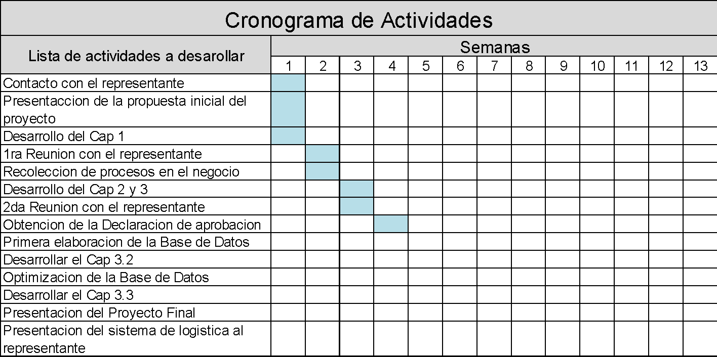

1. ASPECTOS DEL NEGOCIO

2.1 PROBLEMÁTICA ACTUAL ó ANÁLISIS SITUACIONAL

La problemática que nos conlleva a realizar este proyecto, es que dicha empresa, carece de un sistema de logística dentro de esta, y que como vimos en los antecedentes es de vital importancia el uso de este para una correcta organización y atención no solo a los clientes, que es lo fundamental, sino al esquema organizativo de la propia empresa COMPUMAN, es así como nuestro proyecto pretende mejorar la calidad del servicio dentro de ella, para que así pueda llegar a progresar esta misma y se obtengan resultados más que satisfactorios.

Es así como la empresa COMPUMAN pretende mejorar sus servicios para un completo y correcto desenvolvimiento de los servicios que ofrece a los clientes.

1. METODOLOGÍA

3.1. Modelo de Requerimientos.

3.1.1. Cuadro de requerimientos funcionales, indicando: identificativo, nombre y descripción.

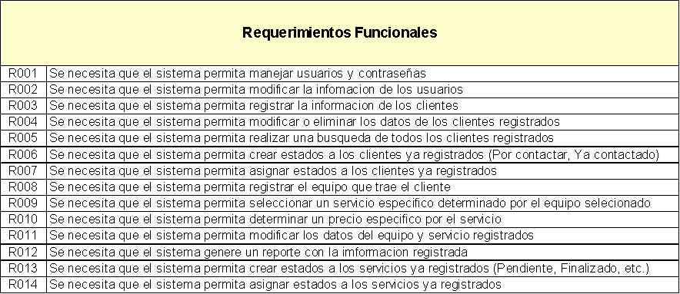

3.1.2. Cuadro de requerimientos no funcionales, indicando: identificativo, nombre y descripción.



3.1.3. Relación de actores y su descripción, cuadro indicando

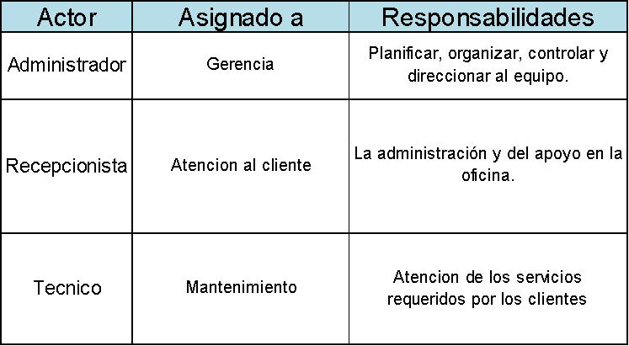

3.1.5. Relación de casos de uso, cuadro indicando:

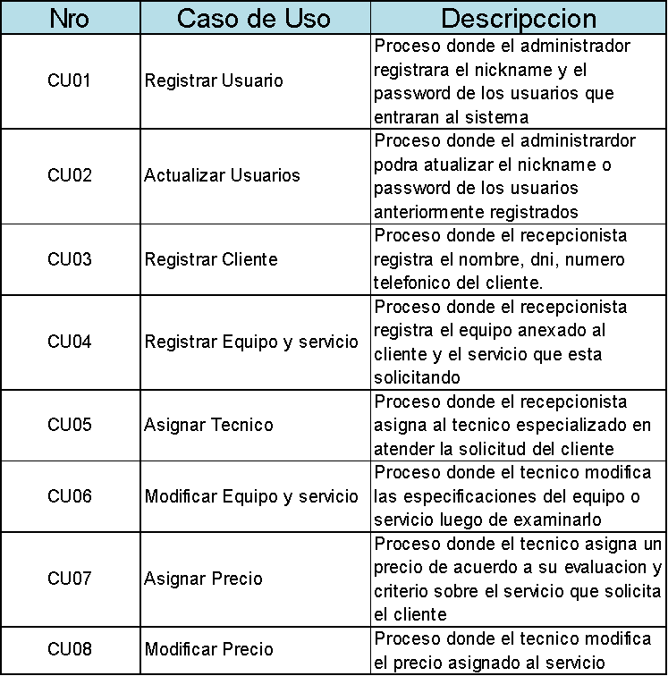

3.1.5. Modelo de Casos de Uso de Requerimientos.

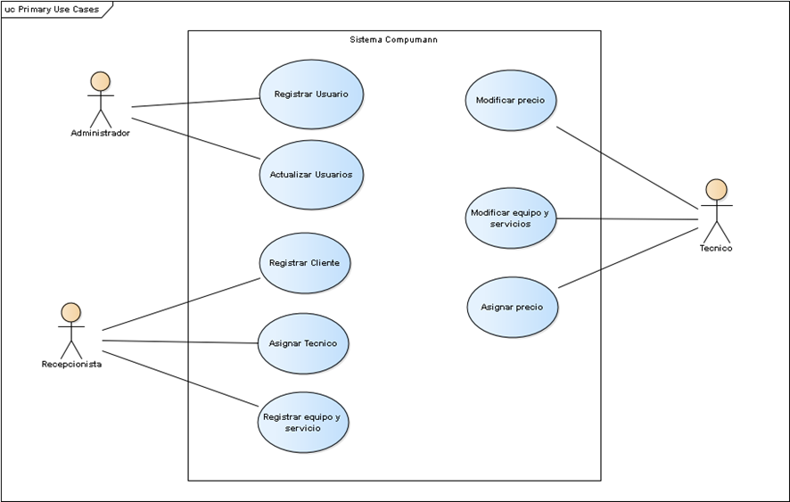

3.1.6. Plantilla de especificación de casos de uso.

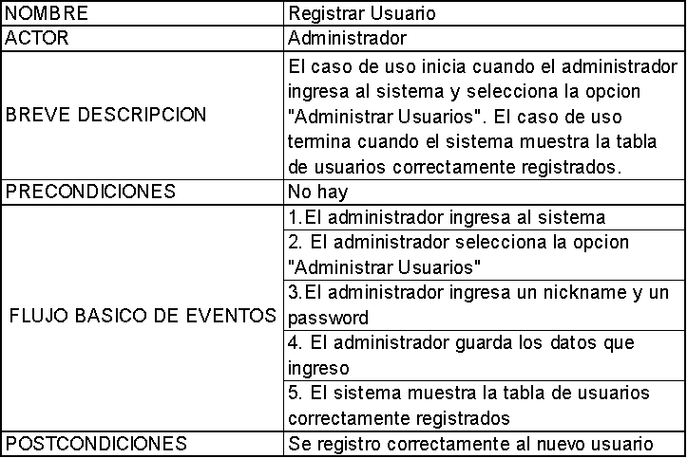

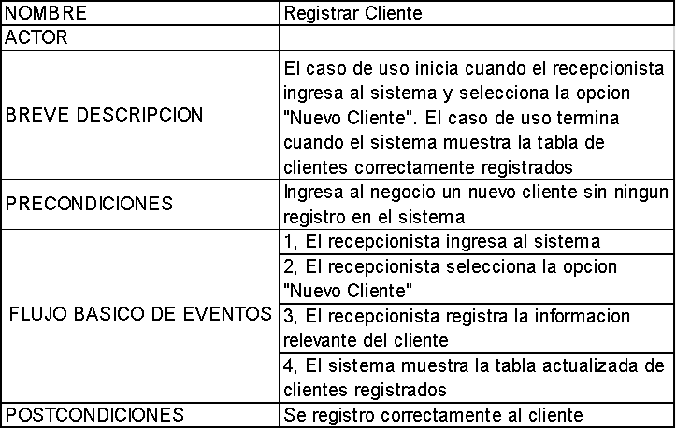

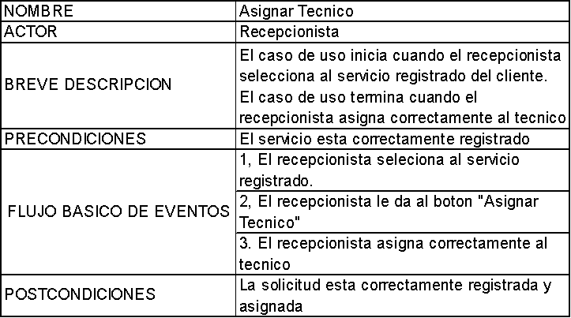

3.1.7. Matriz de trazabilidad de los requerimientos y casos de uso

| **Requerimientos actores \ Casos de uso** | Registrar Usuario | Actualizar Usuarios | Registrar Cliente | Registrar  Equipo  y  Servicio | Asignar Técnico | Modificar Equipo y Servicio | Asignar Precio | Modificar Precio |
| --- | --- | --- | --- | --- | --- | --- | --- | --- |
| Administrador | x | x |  |  |  |  |  |  |
| Recepcionista |  |  | x | x | x |  |  |  |
| Técnico |  |  |  |  |  | x | x | x |

3.1.8. Modelo Conceptual de Clases.

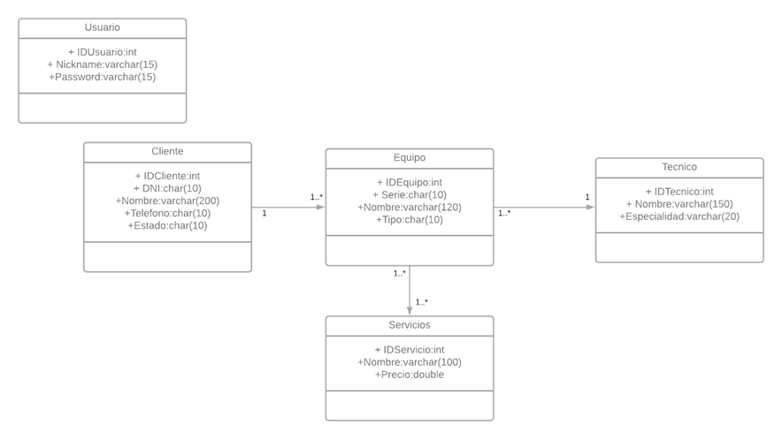

3.2. Análisis Orientado a Objetos.

3.2.1. Modelo de Análisis

3.3.1.1. Diagrama de Análisis de Clases

3.3.1.2. Diagramas de Secuencia y Colaboración de Análisis

3.2.2. Lista de Clases de Interfaz.

| **Nro.** | **Interfaz** | **Descripción** |
| --- | --- | --- |
| IT01 | | |

3.2.4. Lista de Clases de Control.

| **Nro.** | **Controles** | **Descripción** |
| --- | --- | --- |
| CO01 | | |

3.2.5. Lista de Clases de Entidades.

| **Nro.** | **Entidad** | **Descripción** |
| --- | --- | --- |
| EN01 | | |

3.2.5. Modelo Logico de Clases

3.3. DISEÑO ORIENTADO A OBJETOS .

3.3.1 Modelo Físico

3.3.1.1. Creación de Esquema y Tablas

3.3.2. Estructura Modular del SWOO

3.3.2.1. Diseño de Ventanas

3.3.2.2. Diseño de Reportes

3.3.3. Diagrama de la capa presentación

3.3.4. Diagramas de la Capa de Negocio

3.3.5. Diagrama de la Capa de Datos

3.3.6. Diagramas de Componentes

3.3.7. Diagramas de Distribución

CONCLUSIONES Y RECOMENDACIONES

BIBLIOGRAFÍA

García J., Bermeo J. (2018). *Logística Empresarial.* UTMACH. http://repositorio.utmachala.edu.ec/bitstream/48000/14279/1/Cap.5-Dise%C3%B1o%20del%20proceso%20log%C3%ADstico.pdf